

**Calendario Virtual**

Proyecto de calendarización virtual



27 de septiembre de 2019

Cristina loza Alcalá

Análisis De Proyectos Informáticos.

**Índice:**

**PROYECTO DE OPTIMIZACION A LA CALENDARIZACIÓN DE SALONES.** 2

**MARCO TÉORICO:** 2

**OBJETIVO:** 3

**VISIÓN:** 3

**MISIÓN:** 4

**ALCANCES:** 4

**LIMITES:** 5

**RIESGOS:** 5

**FODA (img):** 7

**DIAGRAMA DE GANTT (img):** 8

**COTIZACIÓN:** 8

**PREGUNTAS:** 10

# **PROYECTO DE OPTIMIZACION A LA CALENDARIZACIÓN DE SALONES.**

Este proyecto dará la función de organización a la adquisición de salones entre coordinadores y especialidades, ya que por lo general se ha visto un problema con los salones, también el adquirir una forma diferente de saber el horario para los alumnos y poder saber en dónde está cada salón o clase.

# **MARCO TÉORICO:**

CALENVI es una herramienta que dará la función de optimizar la selección de aulas y optimizará los horarios de manera que el calendario siendo un sistema de división del tiempo sea fácil de usar y cubra las necesidades de toma de horarios tambien el poder visualizar el horario asignado, tambien disfrutando de nuevas herramientas como lo es los mapas 3D que pueden ayudar a encontrar el lugar que estás buscando es decir si deseas buscar un aula por que tu horario lo marca será de alta ayuda que puedas visualizar un camino hacia el aula en una virtualización 3D de una zona específica como un GPS personal, ayudaría a las personas no videntes o a los visitantes que no conocen el lugar, funcionara tambien un sistema innovador de Realidad Aumentada es una tecnología que permite superponer elementos virtuales sobre nuestra visión de la realidad. Cada vez más demandada, en 2020 se convertirá en un negocio que roce los 120.000 millones de dólares a nivel mundial.

El término lo acuñó en 1992 el científico e investigador Thomas P. Caudell mientras desarrollaba uno de los aviones más famosos del mundo: el Boeing 747. Caudell observó que los operarios encargados del ensamblaje de la nueva aeronave perdían demasiado tiempo interpretando las instrucciones y pensó: ¿Qué pasaría si tuvieran acceso a una pantalla que les guiase durante la instalación? El invento no triunfó, pero en ese preciso momento nacía el concepto de Realidad Aumentada (RA).

Las nuevas tecnologías funcionan al mejoramiento de la institución y así lograr un mejor nivel ante el mercado, creando mejores oportunidades para el crecimiento académico y optimización de tiempos.

# **OBJETIVO:**

Este proyecto ayudara en la optimización y la generación de horarios con referencias a las aulas es decir que podrá el usuario (coordinador) seleccionar el horario deseado con el aula que mayormente le convenga con los números de alumnos, y con sus diferentes especificaciones por decir si el salón cuenta con proyector, computadoras, impresoras, etc.…

Por lo que se desea mejorar el funcionamiento de selección y postulación de horarios, además de que el usuario (coordinador) podrá enviar los horarios a maestros o alumnos, los cuales podrán ver un modelado a escala de lo que serán los edificios y el aula en la que les tocara su materia y así no tendrán problema en llegar, además se quiere agregar un funcionamiento único para el no interrumpir con la fluidez de la clase con la realidad aumentada para diversión e innovación del alumno ya que con su teléfono podrán ver quien está en la aula es decir que clase, maestro y cuales alumnos, por medio de un logo.

**VISIÓN:** Ser el mejor calendario para la optimización de horarios y salones con implementaciones tecnológicas que ayuden a el funcionamiento de la institución.

**MISIÓN:** Optimizar los recursos del tiempo de los usuarios del sistema, sirviendo de ayuda para la ubicación de aulas o alumnos con la ayuda de la implementación virtual.

# **ALCANCES:**

Este proyecto está pensado para mejorar y actualizar los horarios ya que contara con la máxima optimización y ayuda en la toma de decisiones conforme a los salones y sus capacidades y conforme a la cantidad de alumnos que la clase cuente, de modo que se planea de manera constante tener cierta información como el nombre de los salones, capacidad, si es que cuenta con proyector, impresoras u otras herramientas que ayuden al necesario proceso de conocimiento en la materia, las materias de las ingenieras, horarios, entre otros apuntes requeridos para el funcionamiento pleno.

Se desea hacer un planeamiento asertivo para la representación a escala de los edificios con sus respectivas aulas y así el alumno podrá encontrar su aula con su respectivo horario y facilitara a los de nuevo ingreso la localización de las mismas, contara con una red local para que al llegar a la institución no tengan problema alguno incluso se desea agregar un apartado para los visitante donde podrán buscar las aulas sin problema o saber dónde encontrar lo que buscan, sin duda esto ayudara en productividad y mejoramiento al tiempo de la organización y búsqueda de alumnos.

En este proyecto también facilitaría el acomodo de las aulas en el entorno a idiomas por motivo de disturbio los primeros días con las respectivas búsquedas de aulas o alumnos por lo tanto este ayudara a no generar la perdida completa o parcial de las clases. En si nos pretende en ayudar completamente el funcionamiento de las aulas y disipar el desorden establecido con posibles escusas por listas.

# **LIMITES:**

Este proyecto puede contar con estas posibles limitantes en cuestión como lo es:

* El tardar en cargar la página, ya que puede tener mucha información por contar con un modelo 3D a escala, aun así, se espera que esto no sea un problema
* cuestión a que las personas no tengan acceso a internet, por lo que se recomendaría un acceso local en la universidad de modo que lo tengan permitido el entrar desde esa red.

# **RIESGOS:**

En este proyecto se desea evitar a toda costa los riesgos que podrían pasar como sus limitantes, aun así, es bien sabido que es mejor prevenir que lamentar, si se desea erradicar esto es importante hacerlo por partes, aun así pueden existir ciertos riesgo como lo es:

**El riesgo de acceso:**

* + Administración de la información: El mecanismo provee a los usuarios acceso a la información específica del entorno.
  + Entorno de procesamiento: Estos riesgos en esta área están manejados por el acceso inapropiado al entorno de programas e información.
  + Redes: En esta área se refiere al acceso inapropiado al entorno de red y su procesamiento.
  + Nivel físico: Protección física de dispositivos y un apropiado acceso a ellos.
  + Fallo de electricidad: Este riego puede ocurrir por medios o factores naturales.

**Riesgos de integridad:**

Entre los riesgos que se ve expuesta una organización, están los que amenazan la integridad los riesgos asociados con la autorización. Este tipo de riesgos están presentes en muchos momentos en las aplicaciones, principalmente en los siguientes componentes:

• Interface del usuario: Los riesgos en esta área generalmente se relacionan con las restricciones, sobre las individualidades de una organización y su autorización de ejecutar funciones. Otros riesgos en esta área se relacionan a controles que aseguren la validez y completitud de la información introducida dentro de un sistema.

• Procesamiento: Los riesgos en esta área generalmente se relacionan con el adecuado balance de los controles defectivos y preventivos que aseguran que el procesamiento de la información ha sido completado. Esta área de riesgos también abarca los riesgos asociados con la exactitud e integridad de los reportes usados para resumir resultados y tomar decisiones de negocio.

• Procesamiento de errores: Los riesgos en esta área generalmente se relacionan con los métodos que aseguren que cualquier entrada/proceso de información de errores (Excepciones) sean capturados adecuadamente, corregidos y reprocesados con exactitud completamente.

• Administración de cambios: Estos riesgos están asociados con la administración inadecuadas de procesos de cambios de organizaciones que incluyen: Compromisos y entrenamiento de los usuarios a los cambios de los procesos, y la forma de comunicarlos e implementarlos.

• Información: Estos riesgos están asociados con la administración inadecuada de controles, incluyendo la integridad de la seguridad de la información procesada y la administración efectiva de los sistemas de bases de datos y de estructuras de datos.

# **FODA:**

# **DIAGRAMA DE GANTT:**

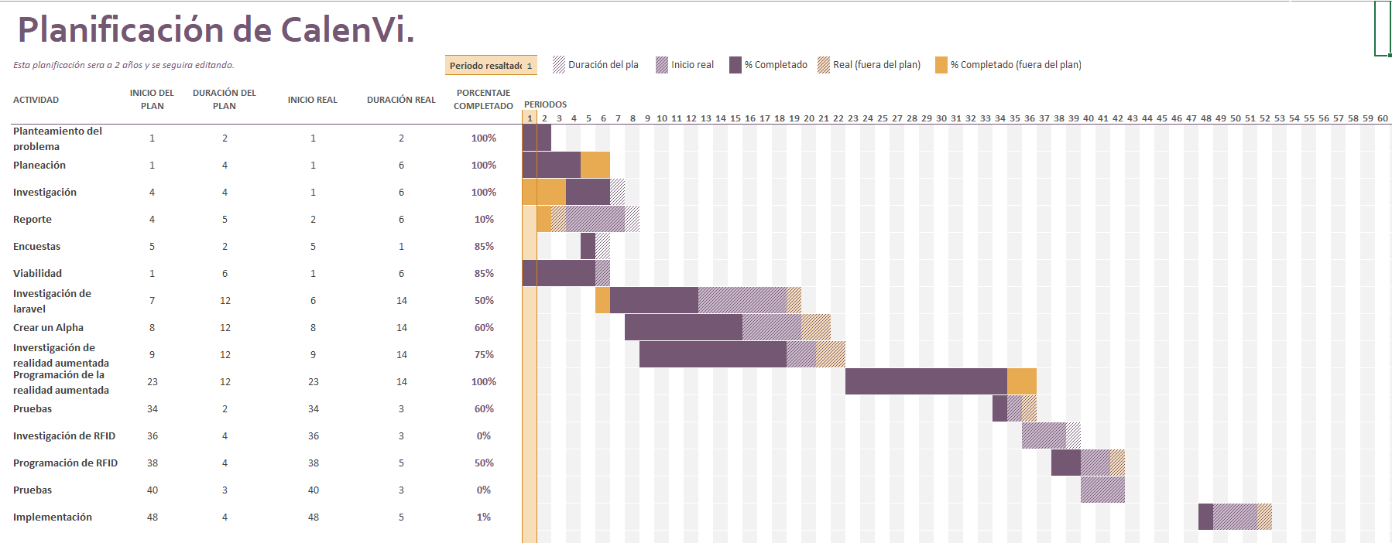

# **COTIZACIÓN:**

**Costos Fijos Totales**

En este caso se asume que el dato es mensual

|  |  |
| --- | --- |
| **Tipo de Costo Fijo** | **Costo por unidad de tiempo o de producto o producción (pesos)** |
| **a. Mano de obra** | |
| -Instalación | $ 250.00 |
| -Mantenimiento | $ 300.00 |
| -Capacitación | $ 00.00 |
| Otros… |  |
| Subtotal | $ 550.00 |
|  |  |
| **b. Materia prima** | |
| -Modulo rfid | $ 100.00 |
| -Dominio | $ 18.33 |
| -Licencia de unreal | $ 150.00 |
| Otros… |  |
| Subtotal | $ 268.33 |
|  |  |
| **c. Gastos Operativos** | |
| -Luz | $ 800.00 |
| -Agua | $ 400.00 |
| -Predial | $ 200.00 |
| -Teléfono, internet, etc. | $ 500.00 |
|  | $ |
| Otros… |  |
| Subtotal | $ 1,900.00 |
|  |  |
| **Total** | **$ 2,718.33** |

Se deberán desglosar los costos por unidad de la siguiente manera:

|  |  |
| --- | --- |
| **Componente** | **Monto en pesos** |
| Costos Fijos Total | $ 2,718.33 |
| **Costo total** | **$ 2,718.33** |

# **PREGUNTAS:**

Se hizo una pequeña encuesta de 11 preguntas a un limitado grupo de 20 personas al azar de la carrera de ingenierías y de distintos semestres dejando en claro esto para obtener como resultado los siguientes datos con lo cual podremos apreciar si es funcional un sistema de este tipo.

1.- ¿Consideras que es importante tener un orden?

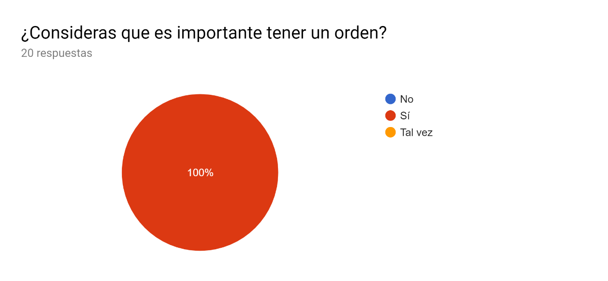

2.- ¿Sería útil para ti que te lleguen notificaciones al iniciar tus clases?

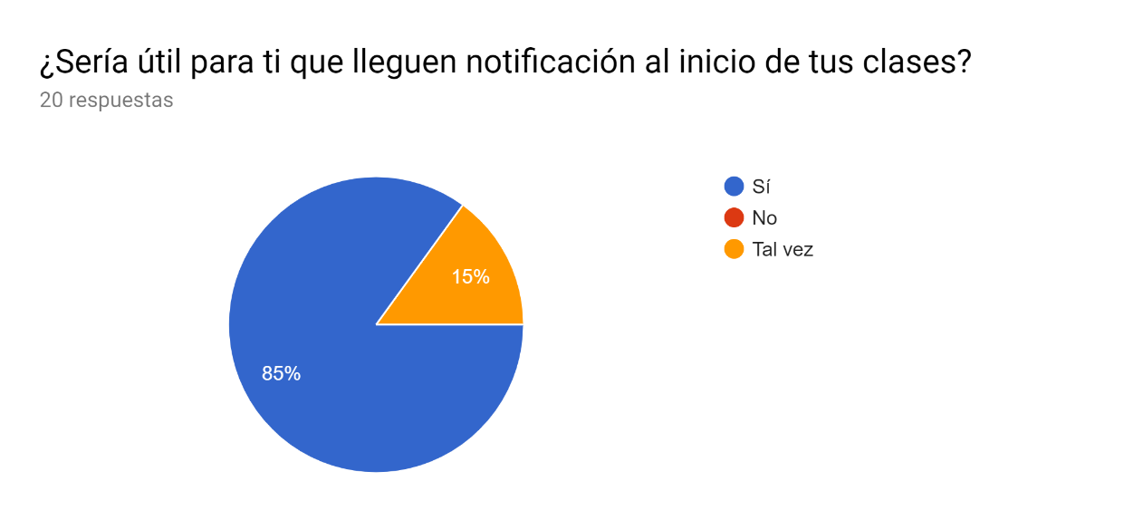

3.- ¿Es útil para ti una aplicación de calendario donde este tu programación asignada por el coordinador?

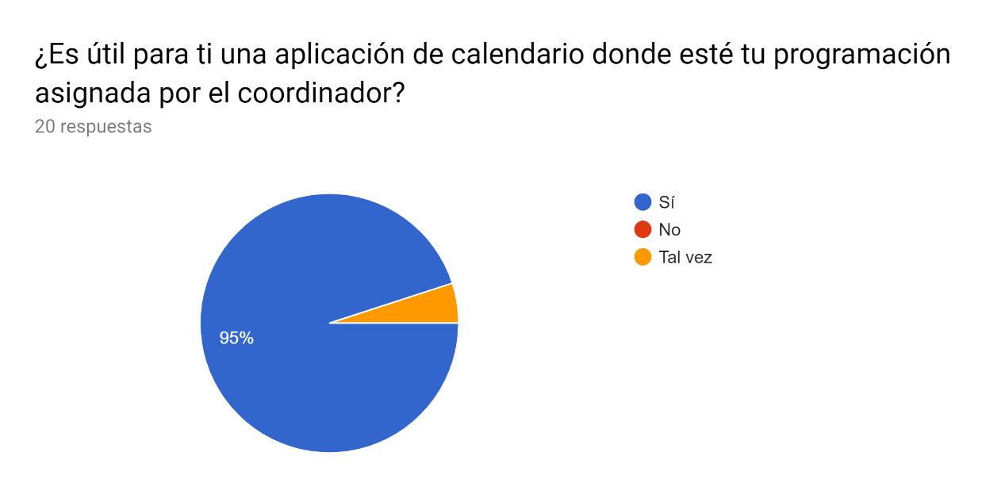

4.- ¿Consideras que sería útil el tener un mapa de la institución para las personas que son nuevas o visitantes externos?

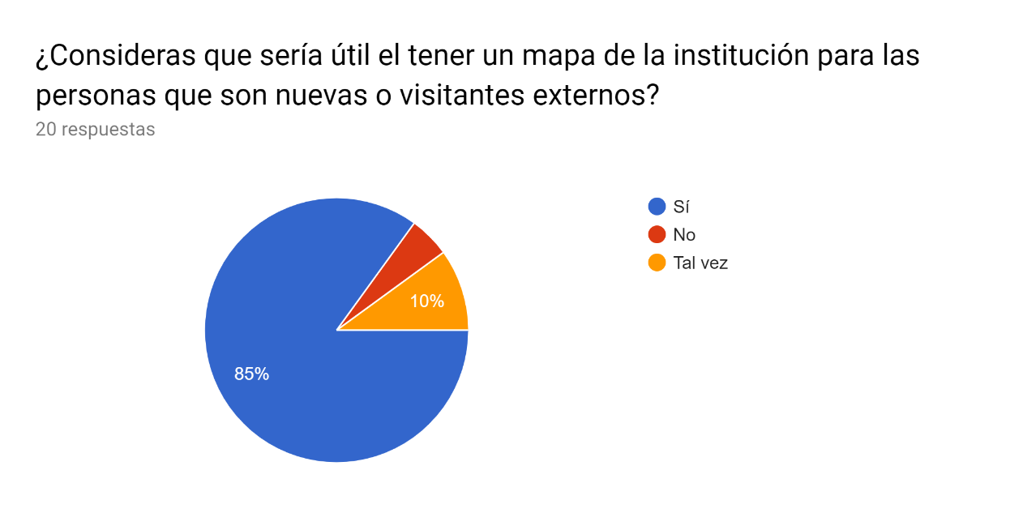

5.- ¿Has pasado por la situación en la cual te asignen un salón y el salón está ocupado? 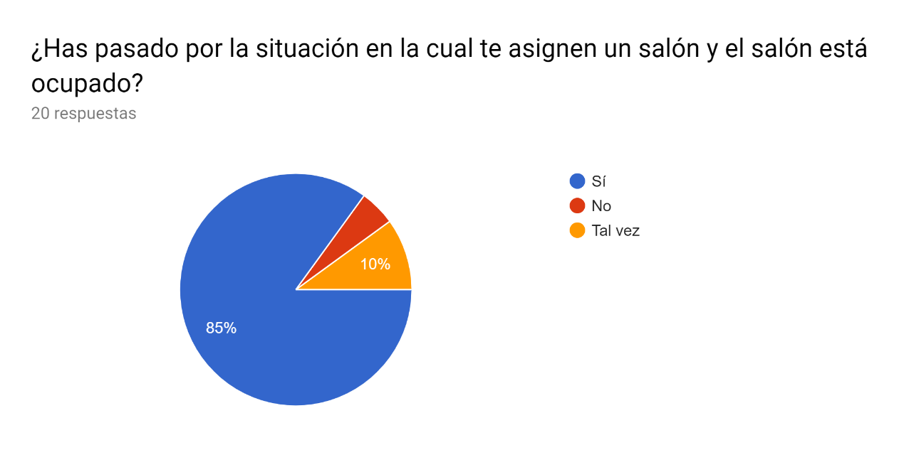

6.- ¿Te gustaría saber que clase, maestros y alumnos están en ese salón sin necesidad de preguntar?

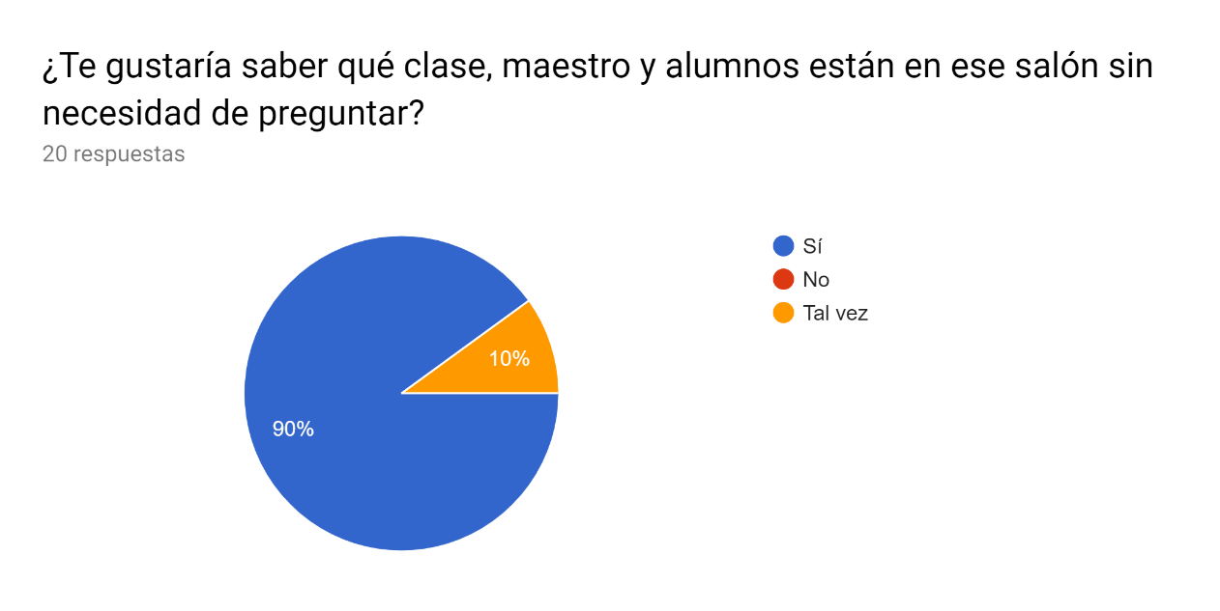

7.- ¿Te gustaría saber las especificaciones de los salones con sus respectivas herramientas?

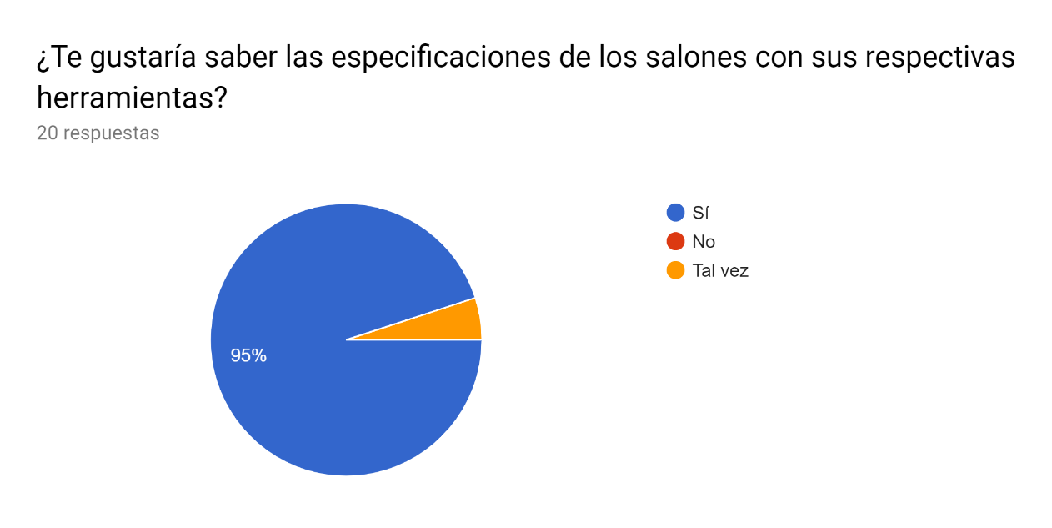

8.- ¿Sería más fácil para ti el saber tus horarios con una aplicación celular?

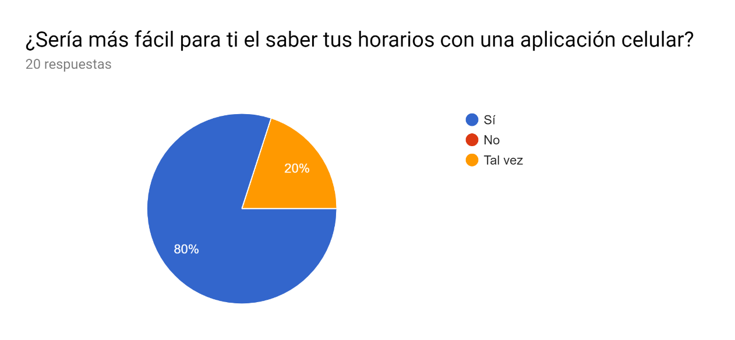

9.- ¿Qué tan frecuentemente revisas tu horario de clases?

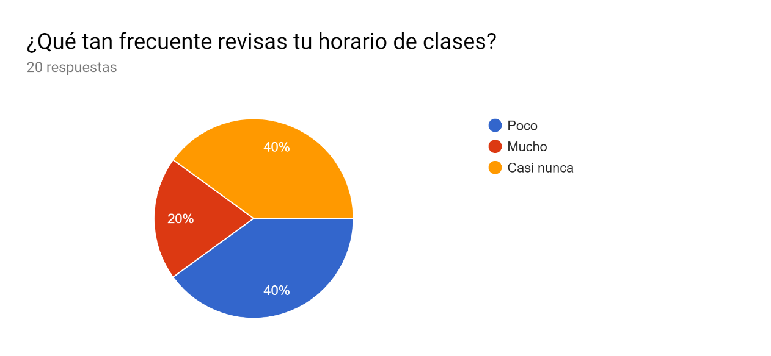

10.- ¿Sería útil para ti el saber en qué aula esta un maestro fuera de su horario de clase? (entrega de trabajos, asesorías).

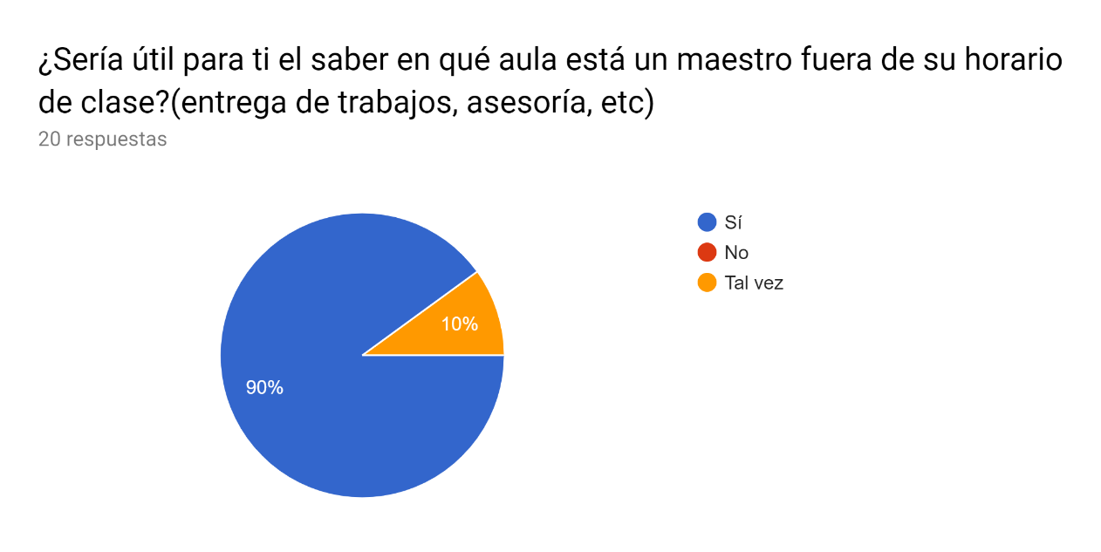

11.- ¿Seria agradable para ti obtener la lista del grupo dentro de un salón mediante realidad aumentada?

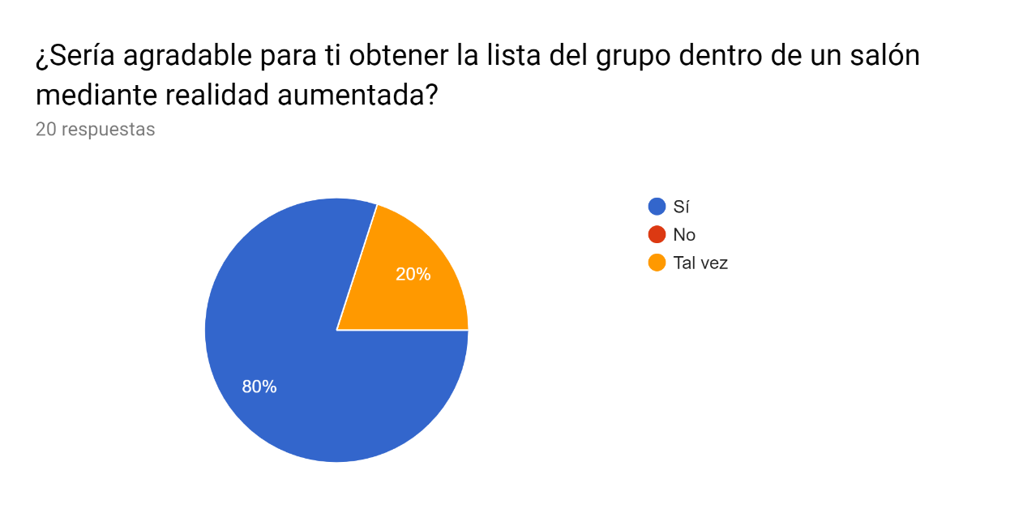

Conclusión:

En esta encuesta podemos apreciar muchas respuestas que concuerdan ya que a la mayoría de los encuestados ha pasado por situaciones y les gustaría tener una aplicación que les ayudase a saber ciertas cosas como son los horarios, donde está un maestro, donde esta un lugar, entre otras cosas.

Se aprecia que para ellos les es interesante, algo necesario y gracias a estas preguntas vemos que es importante para ellos el mejorar su puntualidad, se les facilitara el encontrar maestros y con un horario ya establecido por el coordinador y sean informados por notificaciones, analizamos que es factible la aplicación.